**Содержание**

Введение 2

1. Задачи обучения письму 4

2. Организационные и гигиенические условия обучения письму 8

3. Приемы обучения письму букв 11

4. Типичные ошибки в написании букв у первоклассников 13

5. Каллиграфические ошибки по “кинетическому сходству” 15

6. Выработка каллиграфии при помощи прописи-раскраски 19

Заключение 28

Список литературы 30

# Введение

В последнее время в методике русского языка особенно актуальной является проблема обучения первоклассников каллиграфически правильному письму, так как возникают трудности при овладении техникой письма, которые имеют разные причины: и физиологические, и психологические, и педагогические.

При обучении детей письму очень важны методические знания учителя. В последнее время в методике русского языка описаны разнообразные приемы и упражнения, помогающие формировать графические навыки. Основными из них являются следующие:

1. Показ учителем процесса письма и объяснение способов написания букв, слогов, слов, предложений на доске или индивидуально в тетради учащегося.

2. Списывание учащимися с готового образца – прописей, образца учителя на доске или в тетради.

3. Обведение образца буквы (копировальный прием).

4. Воображаемое письмо, или обведение над образцом, письмо в воздухе.

5. Анализ формы буквы с выделением зрительных элементов.

6. Письмо под счет.

7. Прием показа ошибочного написания.

Наиболее эффективным является реализация педагогом не одного, а всех вышеназванных приемов, что позволит ему разнообразить деятельность учащегося и достичь наибольшего успеха в обучении детей письму.

В последнее время обращается внимание и на "Прописи", которые являются основными помощниками учителю и детям. Они составляются в соответствии с букварем и содержат образцы букв. "Прописи" облегчают работу учителя, а для учащихся служат образцом, в котором нет ошибок.

В "Прописях" также реализуется очень важное свойство письма – это его безотрывность. Этому способствует, во-первых, почти полное отсутствие надстрочных знаков (кроме букв й и ё). Во-вторых, почти все буквы таковы, что при их начертании руку от бумаги отрывать не приходится. В-третьих, новые шрифты специально разрабатывались в расчете на безотрывное соединение всех букв.

Сейчас некоторые "Прописи" содержат также и дополнительную разлиновку, помогающую разрабатывать ровный почерк, что является важнейшим качеством каллиграфического письма.

Данная тема достаточно широко освещается как в методической педагогической литературе, так и в периодических изданиях, особенно в журнале «Начальная школа». Из методической литературы хочется выделить такие труды как «Методика обучения русскому языку в начальных классах» группы авторов Рамзаевой Т.Г., Львова М.Р; «Русский язык в начальных классах: Теория и практика обучения» под ред. Соловейчика.М.С.; «Методика преподавания русского языка в начальных классах» группы авторов Львова М.Р., Горецкого В.Г., Сосновской О.В.

Предлагаемая работа состоит из шести глав, которые рассматривают не общие аспекты чистописания, но также как и общую методику каллиграфической работы, так и новинки, внедряемые в свою практику некоторыми учителями начальных классов. Некоторые новые методики будут как рассмотрены в данной работе, так и показаны их применение на практике.

# 1. Задачи обучения письму

В течение 3—3,5 месяцев первоклассники овладевают одновременно с чтением элементарным навыком письма. За это время школьники должнаы:

а) научиться правильно сидеть, держать тетрадь и пользоваться ручкой, придерживаться строки; соблюдать поля;

б) научиться писать в соответствии с прописями все буквы русского алфавита, строчные и заглавные, а также соединять их в словах; переводить печатный текст в письменный;

в) уметь записывать слова и предложения из трех-четырех слов после их звукобуквенного анализа с помощью учителя и без помощи;

г) Описывать, а также писать под диктовку слова, написание которых не расходится с произношением; проверять написанное, сравнивая с образцом, а также способом проговаривания;

д) записывать собственные предложения, взятые из устно составленного рассказа.

Согласно принципам звукового аналитико-синтетического метода, соблюдается единство письма и чтения. Это значит, что последовательность обучения письму букв принимается та же, что и в обучении чтению: на уроке чтения дети усваивают букву, читают тексты, а на уроке письма» пишут эту букву и слова с ней.

Такой порядок письма приводит к нарушению принципе генетического: нет постепенного перехода от «легких» букв к «трудным». Первая буква, которую дети пишут,— буква *а,—* не является самой легкой по начертанию. Самыми легкими для письма, вероятно, должны быть признаны буквы *и, ш, о, л.* Можно было бы также определить градацию легкости и трудности букв по их соединениям с другими буквами.

. Обучение письму — это в первую очередь выработка навыка графического. Как и всякий навык, он формируется в результате обучения, в результате формирования умений и на их основе выполнения ряда упражнений.

Особенности графического навыка в том, что это, с одной стороны, двигательный навык, т. е. такое действие, которое опирается на первый взгляд лишь на мускульные усилия. С другой же стороны, в процессе письма осуществляется перевод осмысленных единиц речи в графические знаки (перекодировка). Это придает письму характер сознательной деятельности. Эта сторона письма как специфической человеческой деятельности и составляет главное в навыке письма,

Сознательный характер письма состоит в следующем: во-первых, в правильном соотнесении звука и буквы, во-вторых, в соблюдении ряда правил — графических и орфографических; наконец, в использовании письменного навыка для передачи собственных мыслей, чувств, намерений.

Как видим, третье является наиболее важным, так как составляет единственную цель письма, тогда как первое и второе — лишь вспомогательные задачи пишущего человека, лишь средства, а не цели.

Следовательно, чем скорее дета будут в состоянии осознать и осуществить эту цель — передачу на письме собственных мыслей,— тем успешнее, тем правильнее будет у них формироваться навык письменнойречи**.** Однако в период обучения грамоте дети пишут еще очень медленно, и передача на письме собственных мыслей, хотя бы и в виде всего лишь одного слова, становится возможной отнюдь не сразу, а лишь на третьей-четвертой неделе обучения грамоте. На втором месяце дети могут записать предложение из двух-трех слов, взятое из их собственных рассказов, а на третьем месяце — два или даже три небольших предложения.

Для формирования правильного навыка письма очень важно, чтобы первое слово, которое напишут ученики, было уже своим собственным словом, выражающим их наблюдения, их чувства, их жизненный опыт.

Навык письма тесно связан с навыком чтения. Если ребенок плохо читает, ему трудно овладевать письмом, потому что вслед за навыком слогового чтения формируется навык слогового письма: списывая или подготавливая к письму слово, составленное на наборном полотне, дети запоминают и воспроизводят его не по буквам, а по слогам. Это важно и для чтения, и для слогоделения, и для будущих упражнений в выделении безударных гласных и их проверки, т. е. для развития орфографических навыков.

Медленно читающие дети даже в процессе письма слишком много усилий тратят на чтение того, что пишут, и это отрицательно сказывается на результатах письма. При хорошем чтении пишущий ребенок все внимание сосредоточивает на процессах письма, и навык письма формируется успешнее.

Велико значение как для письма, так и для чтения также и общего речевого развития школьника: богатства словаря, умения .строить предложения, разнообразия используемых синтаксических конструкций, логических связей в связной речи. Позднее, когда дети уже овладеют более или менее устойчивым навыком письменного выражения собственных мыслей, письменный навык будет оказывать существенное воздействие на речь, на мышление, на процесс выражения мыслей в речевых формах.

Вернемся, однако, к двигательной стороне письменного навыка. В формировании графического навыка могут быть выделены следующие этапы:

а) заштриховка фигур, обводка трафаретов и другие упражнения, направленные на выработку умения соблюдать строку, нужным образом располагать и держать письменные принадлежности, вести прямую линию и закруглять ее, соизмерять длину линии и т. п.;

б) письмо элементов букв: палочки короткой и длинной, загибов, петель в пр. (эта ступень не является обязательной);

в) письмо отдельных букв — строчных и прописных — без соединения с другими буквами;

г) письмо сочетаний букв, слогов, письмо целых слов, с целью выработки навыка соединения букв.

Конечная цель формирования двигательной стороны графического навыка состоит в выработке? плавных и быстрых, ритмических колебательных движений кисти руки, на которые накладываются дополнительные микродвижения, в соответствии с каждой отдельной буквой.

Но в период обучения грамоте учитель не может еще ставить перед учащимися такой задачи. Здесь зрительный образ каждой буквы определяет порядок ее начертания. Прежде чем писать букву, ученик мысленно представляет себе, как он ее напишет, а нередко делает нужные движения рукой без бумаги — «обводит» букву в воздухе. Ученик копирует образцы букв, анализирует их состав, устно говорит, в каком порядке он «чертит» букву; учительница садится рядом с учеником, берет его руку в свою и пишет букву (или буквы) его рукой, передавая таким образом ему свое умение.

Двигательный навык письма (как, впрочем, и орфографический навык), в отличие от навыка чтения, за три года начального обучения не может быть сформирован; для этого требуется 7—9 лет обучения. Беглым, скорописным, с устоявшимся почерком орфографически грамотным письмом школьники овладевают лишь к .концу восьмилетней школы, да и то отнюдь не все в одинаково удовлетворительной мере.

В период обучения грамоте ребенок затрачивает на техническую сторону письма огромные физические усилия, а неизбежные на этом этапе неудачи переживаются школьником очень остро.

К концу букварного периода учащиеся успеваютв течение урока записать до 20 слов, т. е. приблизительно до 100—120 знаковили письменных букв (если учесть, что непосредственно письмо на уроке занимает примерно 2/3*,* времени, т. е. 30 минут, то скорость письма составляет примерно до четырех букв в минуту).

# 2. Организационные и гигиенические условия обучения письму

Основным орудием письма в школе является авторучка, причем, как правило, шариковая. Дополнительные .орудия — мел (для письма доске), а также карандаш, обычно с мягким графитом.

Пишут учащиеся в тетрадях и на доске. Очень существенным является вопрос о разлиновке тетрадей. И в нашей стране и за рубежом использовались в разное время самые разнообразные способы разлиновки тетрадей для обучения первоклассников:

от совершенно гладкой бумаги, лишенной какой-либо разлиновки, до тройной линии с густой наклонной сеткой.

В настоящее время в школе приняты тетради с двумя линиями:

Соответствующим образом подготавливается и классная доска, которая используется в I классе. В тетрадях с двумя линейками дети пишут в течение всего первого года, а со II класса переходят на одну линию.

Ведение тетради воспитывает у детей аккуратность, они привыкают оставлять поля, соблюдать строчку, выдерживать одинаковые размеры букв, тщательно, симметрично располагать текст на строчках, ясно и четко выделять заголовки, рационально использовать пространство листа.

Школьник заводит две тетради: в одной выполняются работы текущего дня, а другая находится на проверке у учителя. На обложке тетради делается надпись: «по письму» (во втором полугодии — «по русскому языку»). В тетради имеется листок промокательной бумаги, он подкладывается во время письма под руку, чтобы не пачкалась бумага. Учитель делает записи в тетрадях учащихся красными чернилами, отчетливо, по образцам прописей. Записи учителя в детской тетради — это исправления, замечания, а если нужно (при индивидуализированном подходе) — задания и образцы прописей букв, их сочетаний.

Согласно современным образцам-шрифтам, дети обучаются наклонному письму под углом в 65° к строке. Наблюдения показали, что именно такой наклон благоприятствует скорописи. Такой наклон при письме определяется самим механизмом движения пишущей руки, а также наиболее удобным положением тетради на парте, на столе. Письмо с наклоном затрудняет некоторых учащихся. Многие пишут перпендикулярно строке; некоторые делают наклон, неодинаково, в их тетрадях буквы «падают». Поэтому учитель должен объяснить детям, чем отличается наклонное расположение букв от прямого.

Обучая детей наклонному письму, учитель с первых дней в школе следит, чтобы тетрадь на парте лежала под углом в 25°, чтобы в ходе письма кисть находилась в одном и том же положении относительно предплечья, а движение руки по строке обеспечивалось сгибанием руки в локтевом суставе и в плече. При этом правая рука свободно движется по листу, а левая лежит на листе, придерживая его. Тетрадь на парте лежит так, чтобы начало строки приходилось на середину груди пишущего. По мере заполнения страницы, тетрадь продвигается вверх, но начало заполняемой строки по-прежнему находится напротив центра груди пишущего.

Велика роль доски в обучении письму. На черном или темно-коричневом фоне доски учитель и дети пишут, как правило, белым мелом (для "подчеркивания и выделения букв, слогов используются цветные мелки). В I классе на доске делается разлиновка, которая совпадает с разлиновкой страницы в тетради. Нередко бывает, что на доске школьники пишут хуже, чем в тетрадях, так как у них быстро устает поднятая рука, они плохо придерживаются строки, буквы оказываются разной величины. Поэтому приходится специально обучать детей письму на доске, в том числе и в индивидуальном порядке, после уроков. В период обучения грамоте не рекомендуется вызывать детей для письма на доске образцов букв, так как эта задача для них непосильна. Образцы пишет учитель.

В период обучения грамоте наблюдения учителя за правильной посадкой, за положением тетради, за тем, как школьник держит ручку (тремя пальцами), каков наклон ручки (она должна быть направлена концом в правое плечо пишущего), за правильным положением рук, головы, ног, за расстоянием между тетрадью и глазами пишущего, за линией спины — задача огромной важности, от ее решения зависит очень многое в дальнейшем обучении письму, а также и в здоровье ребенка, в развитии его осанки, зрения.

Помимо общих правил письма, в школе соблюдаются еще некоторые гигиенические требования: соответствие парты росту и пропорциям тела ученика, во избежание нарушений осанки. Парта подбирается в соответствии с существующими нормативами, по фабричному номеру (по маркировке). Расстояние от первой парты до доски — не менее 2 м, от последней парты — не более 8 м. Свет падает с левой стороны сидящих учеников- Освещенность на поверхности парты — 75—80 люксов. У доски должны быть дополнительные светильники с отражателями. Высота доски нижнего края — 85 см от пола, доска матовая.

Бумага в тетради матовая, белая, цвет обложки и промокательной бумаги мягкий голубой, желтый, розовый или фиолетовый, цвет чернил обеспечивает контрастность изображения.

Продолжительность непрерывного письма в период обучения грамоте не должна превышать пяти минут. После каждого «сеанса» письма дети должны переменить форму деятельности и обязательно посмотреть вдаль, например на доску.

Строгое соблюдение организационных и гигиенических требований к обучению письму обеспечит не только эффективность обучения и работоспособность учащихся на уроках, но и их правильное физическое развитие, их нормальное зрение, правильную осанку.

# 3. Приемы обучения письму букв

Дети усваивают написание каждой буквы на отдельном уроке. Огромная роль в обучении письму принадлежит анализу буквы, ее графические составных элементов, сравнению букв ошибки учащихся до составу и по начертанию. Необходимо развить у детей аналитическое видение формы букв.

Хотя буквы русского письменного алфавита и не могут быть «расчленены» на какое-то количество строго определенных элементов, тем не менее часто повторяющиеся элементы могут быть выделены: это палочка короткая в букве *п* и длинная в букве *р,* палочка с закруглением внизу — элемент букв *и, ш;* прямая с петлей в буквах у, *д;* овал и полуовал в буквах о, с, палочка с двумя закруглениями — внизу и вверху в букве *г,* малая петля в буквах *ц* и *щ.*

В системе обучения грамоте детей обычно выделяется несколько уроков, специальная цель которых — обучение письму важнейших элементов: палочек, закруглений, петель, овалов.

В дальнейшем элементы каждой новой буквы выделяются до ее письма,—в этом и состоит аналитический подход. Он дает основу для конструктивного письма новых букв: учащиеся как бы сами «открывают» способ написания буквы, конструируют новую букву, пишут ее. Конечно, подлинного конструирования нет, учитель лишь создает такую иллюзию у детей, приучая их к самостоятельности, к поиску, к творчеству.

Например, дети уже умеют писать букву *а,* и им нужно научиться писать букву *д.* Они сами подходят к способу письма буквы *д:* нужно у буквы а оставить полуовал, а палочку с загибом заменить на длинную палочку (черту) с петлей внизу. Движение руки при написании буквы *д* такое же, как и при письме буквы *а.*

При обучении письму очень важна работа над формой букв, над расположением их деталей, которые взрослый человек обычно не замечает. Недооценка работы над формой буквы приводит к трудноисправимым графическим ошибкам, а в дальнейшем — к неправильному становлению почерка ученика. Что же здесь имеется в виду?

Какое расстояние нужно оставлять между словами? (Примерно равное букве *и* строчной.) На каком месте должно быть пересечение петли у букв *у, д?* (На нижней строке.) На какой высоте следует начинать поперечное соединение у буквы м? (На середине строки, если пишут по двойной разлиновке.) На какой высоте следует соединять буквы *мил?* (Примерно треть высоты буквы.) Какой высоты должно быть нижнее закругление у буквы *в?* (Примерно две трети высоты буквы). Какой, высоты должна быть петля у буквы е? (Чуть больше половины высоты буквы.) И т. д.

Такая методика обучения письму букв в целом может быть определена как аналитико-синтетическая. В практике она обычно используется в сочетании с подражанием образцу: копированием прописей, многократным переписыванием буквы, слова.

# 4. Типичные ошибки в написании букв у первоклассников

1. Нарушение наклона в 65°. Как правило, нарушение наклона приводит к непараллельности элементовбукви даже элементов одной буквы и часто сопровождается искривлением элементов.

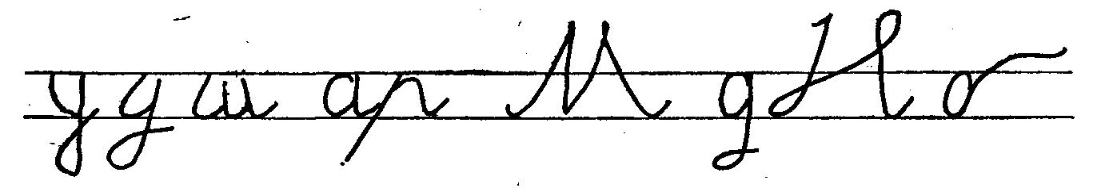

Как видно из приведенных примеров, нарушения параллельности нередко приводят к искажению других элементов, например петли у букв *у* и *д.* Эта группа ошибок исправляется с помощью специальных упражнений на выработку правильного наклона, с опорой на дополнительную косую разлиновку тетради.

2. Ошибки, связанные с нарушением пропорций: вертикальных — неодинаковая высота букв или их частей;

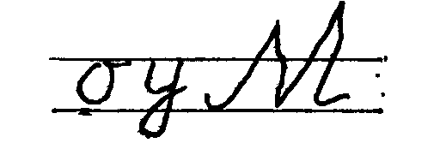

горизонтальных — неодинаковая ширина букви их элементов:

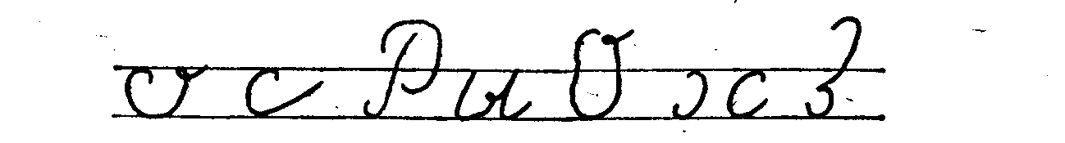

пропорций между частями букв (увеличенные или уменьшенные элементы букв).

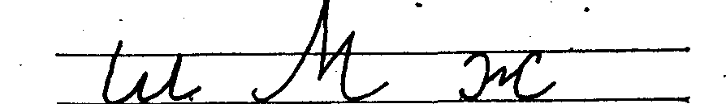

3. Искажение овалов, полуовалов и Других элементов, содержащих закругления, изогнутые лини и. К числу этих ошибок относятся искажения, связанные с неумением вести правильную кривую линию (линия как бы состоит из бесчисленных мелких зигзагов — ломаная линия), а также ошибки, связанные с несоблюдением пропорций.

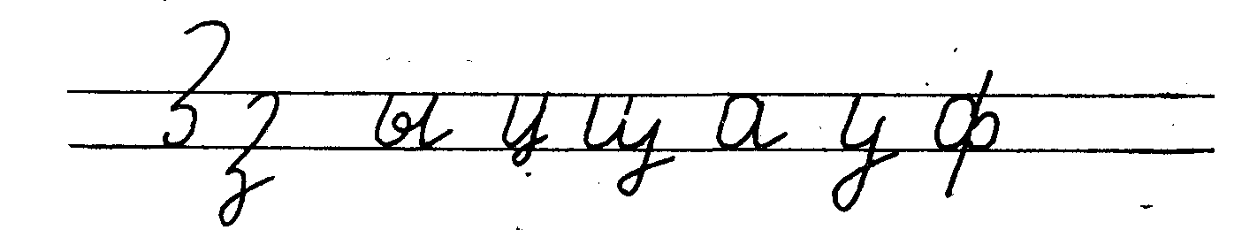

4. Пропуск элементов отдельныхбукв или замена элементов букв: вместо *м — л,* вместо *д* — *а*.

Для успешного преодоления ошибок письма очень важно разобраться в их причинах в каждом отдельном случае, выбрать для исправления ошибки соответствующий прием. В данной классификации графических ошибок учтена эта задача: ошибки группируются по порождающим их причинам. Преодоление ошибок первой группы требует отработки прямых параллельных линий с нужным наклоном к строке в 65°. Исправление ошибок второй группы требует развития глазомера, без чего невозможно соблюдение пропорций. Третья группа ошибок требует работы над кривыми линиями, над изгибами и закруглениями, над плавностью движения руки. Наконец, ошибки четвертой группы связаны с нарушениями внимания.

Конечно, могут быть и другие причины ошибок, общие для всех их типов, например: недостаточная координированность движений руки пишущего, неправильное положение тела при письме, плохая освещенность или плохое зрение, механические помехи (плохое перо неровная бумага или, вернее неровная поверхность стола под бумагой) и т. п. Не следует забывать и о таких ошибках письма, которые нельзя определить как графические: несоблюдение строчки, переписывание через линию полей, непропорционально большие (или маленькие) интервалы между словами, недописывание строки и пр. Часты ошибки в соединениях букв.

Учителю необходимо хорошо знать, какие именно ошибки может дать написание той или иной конкретной буквы и сразу при обучении ее письму предупреждать возможные ошибки. Например, типичные ошибки при письме буквы *П* заглавной:

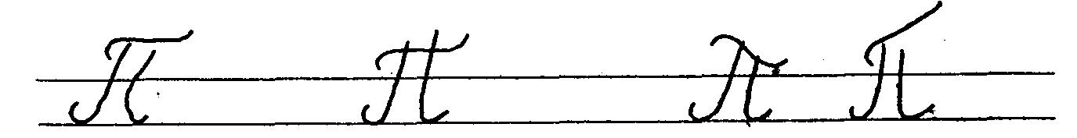

а) элементы не параллельны, закругление второго вертикального элемента начато слишком высоко;

б) верхний элемент горизонтальной касается вертикальных элементов, «лежит» на них;

в) верхний элемент не горизонтален, а написан с наклоном. Типичные ошибки при письме буквы *х,* заглавной и строчной:

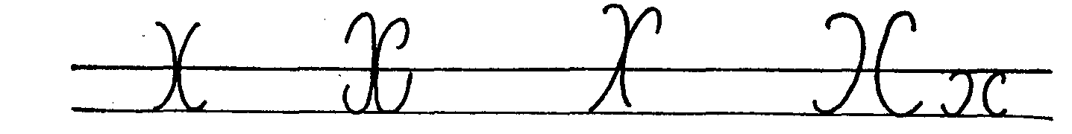

а) недостаточная округлость полуовалов;

б) полуовалы закруглены чрезмерно;

в) неровные, неодинаковые закругления, несимметричны части;

г) между полуовалами оставлен промежуток — они не слиты.

# 5. Каллиграфические ошибки по “кинетическому сходству”

Одним из наиболее стойких типов специфических ошибок письма являются смешения букв, начертание первого элемента которых требует тождественных движении руки. Это так называемые ошибки по кинетическому сходству.

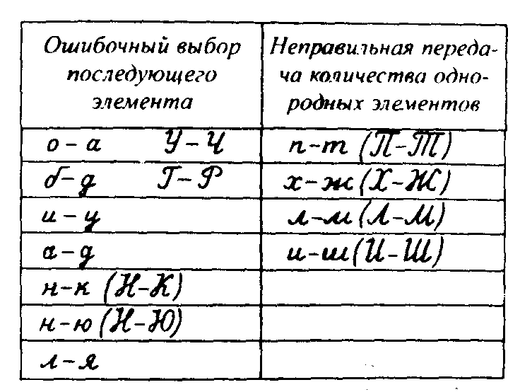

С переходом на стадию связного письма, с увеличением объема письменных работ, темпа работы число подобных ошибок значительно возрастает. Смешения букв по кинетическому сходству могут повлечь за собой снижение качества не только письма, но и чтения печатных текстов, так как у детей размываются еще неокрепшие связи между звуком и буквой.

Иногда в тетрадях учащихся встречаются смешения оптически сходных букв, свидетельствующие о несформированности оптико-пространственных представлении.

Предлагаемые примерные виды тренировочных упражнений могут быть включены на уроке в «минутки чистописания». Они будут способствовать выработке контроля за ходом двигательного акта письма. Желательно начинать подобные упражнения не с письма отдельных букв и слогов, а с букв в составе слова или целого предложения, значимых в смысловом отношении единиц речи.

Рассмотрим метод списывания слов и предложений с одновременной расшифровкой зашифрованных букв. Предлагаем следующие виды «шифровок»:

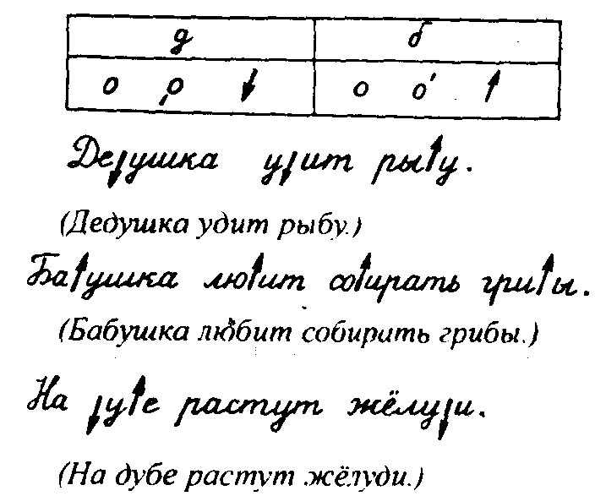

Обратное задание — зашифровать записанные или продиктованные предложения.

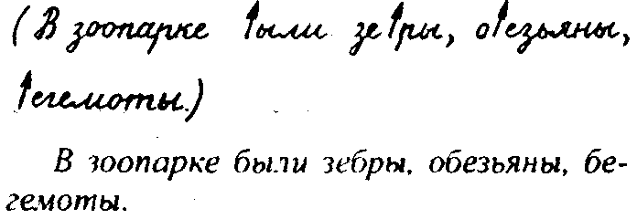

Подобным образом строится работа по предупреждению ошибок выбора последующего элемента и в других парах смешиваемых букв.

Предлагаемые «шифровки»:

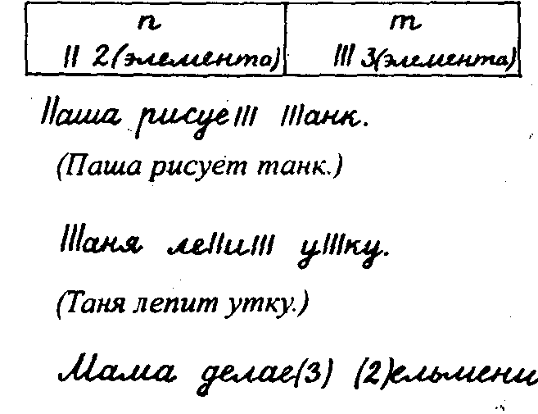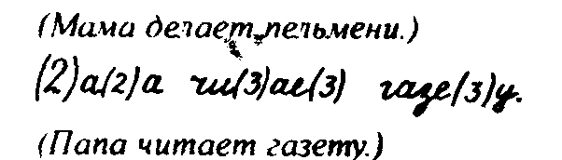

Обратное задание предполагает «шифровку» предложений учащимися:

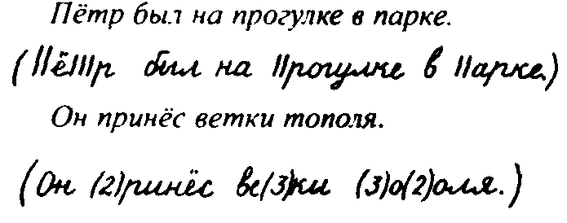

Если в работах учащихся встречаются смешения в других парах букв, различающихся количеством однородных элементов, необходимо провести подобную дифференциацию и в этих парах.

Рассмотрим «шифровки» лево- и правоориентированных, вверх и вниз направленных оптически сходных букв:

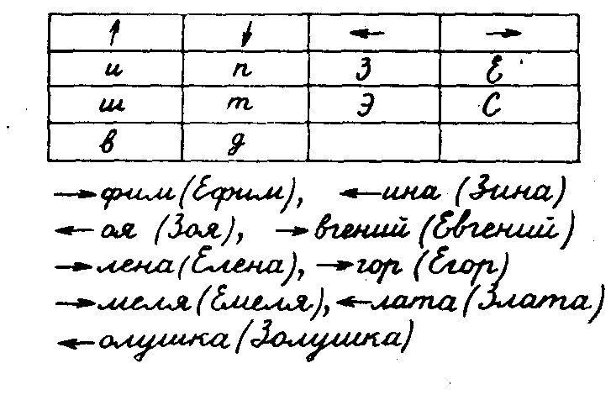

Одновременно закрепляется правило о заглавной букве в именах людей.

Рассмотрим списывание слов и предложений с одновременным исправлением ошибок кинетических и оптических смешений.

Известно, что развитие функции контроля несколько опережает развитие функции самоконтроля. Ребенок будет предельно внимателен и быстрее найдет ошибку у другого, чем в своей собственной работе.

Предлагаем списать с доски предложения с ошибочно записанными словами:

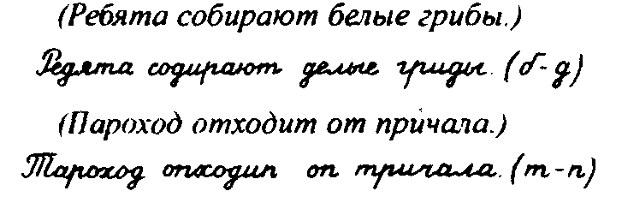

Как показала практика, подобная работа очень эффективна и результативна: у ребенка появляется достаточная мотивация к письменной деятельности, улучшается зрительное внимание, формируется кинетический контроль за ходом двигательного акта письма.

Предложенные вашему вниманию упражнения отвечают, на наш взгляд, не только задачам формирования техники письма, его операционной стороны, но и целям формирования письменной речи через влияние учителя на развитие произвольных форм деятельности, мышления, мотивационно-волевой сферы учащихся.

# 6. Выработка каллиграфии при помощи прописи-раскраски

В букварный период на уроках письма первоклассники преодолевают большое количество трудностей. Для усвоения новой буквы детям со средним и низким уровнем развития способностей прицелится прописывать по несколько строчек одинаковых букв и их элементов. Однообразной работе, как правило, сопутствует нарастание мышечной и эмоциональной усталости, ведущее к перегрузкам, возникновению дидактогенных неврозов и фобий, к негативному отношению к урокам письма.

В результате невозможности постепенной качественной отработки написания сложных букв по степени нарастая их трудности, характерной для букварного периода, нередки случаи закрепления у учащихся неверного начертания буквенных знаков и порядка их написания Га-кие ошибки обычно исправляют в после букварный период, затрачивая на это больше усилий.

Недостаточное развитие пространственного восприятия, аналитико-синтетических способностей, а также мелкой мускулатуры руки 6-7-летних детей часто превращает урок письма для среднего ученика в мучительный процесс. Именно эта проблема привела меня к мысли о создании собственной прописи.

Проанализировав характер трудностей первоклассников, возникающих на первом этапе обучения письму, можно придти к выводу о необходимости организации работы, направленной на выработку автоматизированного навыка письма на основе поэлементной, четко алгоритмированной графики с использованием элементов занимательности, что, по-моему, должно было решить проблему перегрузки учащихся в процессе овладения навыком письма. С этой целью была использована пропись-раскраска, предназначенная для обучения письму детей 6-7-летнего возраста в школе, детском саду в домашних условиях. Пропись рекомендуется в качестве дополнительного учебного пособия перед работой в программных прописях для 1 класса или в тетрадях по письму с заданиями прописанными по усмотрению учителя.

Целью данного пособия является выработка автоматизированного навыка письма и каллиграфического почерка в период первичного усвоения буквенных знаков на основе поэлементного восприятия букв и рационального порядка их написания в процессе многократного повторения с использованием элементов занимательности.

Содержание прописи-раскраски дает возможность учителю проводить уроки письма более интересно и разнопланово, что в значительной степени снижает перегрузку учащихся на первом этапе обучения письму, способствует развитию графических навыков и интереса к урокам, а наличие большого количества заданий для самостоятельной работы позволяет осуществить качественный индивидуальный подход к учащимся в процессе отработки необходимых для первоклассников умений и навыков.

Небольшой формат прописи удобен в работе и очень нравится детям, превращая пособие в книжку-игрушку. Для удобства ориентировки в прописи-раскраске предметные рисунки и изучаемые буквы расположены в алфавитном порядке, а не в порядке их изучения.

В начале работы по прописи-раскраске, во время разгадывания загадки, проводится работа по развитию речи учащихся, а во время поиска нужной страницы дети учатся ориентироваться в прописи, а также повторяют цифры, изученные на уроках математики.

Задания, во время которых ученики обводит рисунок по контуру, заполняют его плоскость элементами и буквами, а затем заштриховывают цветными карандашами, способствуют развитию мелкой мускулатуры руки первоклассника, умению правильно держать ручку в руке, развивают глазомер и композиционные навыки. В то время, как дети выполняют вышеуказанную самостоятельную работу, учитель имеет возможность обратить особое внимание на правильную посадку учеников, положение прописи на парте и ручки (карандаша) в руке, на порядок написания и каллиграфию изучаемой буквы и ее элементов.

Параллельно с работой по практическому запоминанию новой буквы идет отработка умения выполнять слого-звуковой анализ слова. Дети записывают звуковую модель слова-картинки в отведенных для этой цели прямоугольниках, дают характеристику выделенному в схеме звуку и соотносят его с изучаемой буквой.

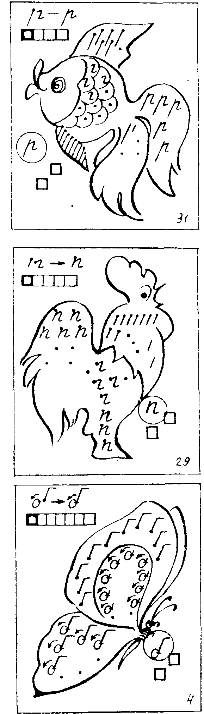

Работа по изучению начертательной техники буквы проводится в несколько этапов: анализ элементного состава и порядка написания буквы (над звуковой моделью слова), отработка графики ее элементов и написание буквы целиком (в плоскости рисунка). Выполнение данной работы облегчают образцы букв и их элементов, которые необходимо обвести, а также знаки, показывающие начало и направление письма (точки, черточки, стрелочки).

Запись новой буквы и ее элементов в плоскости рисунка превращает монотонное повторение одинаковых элементов в увлекательное занятие — «раскрашивание картинки». Дети с увлечением прописывают несколько десятков одинаковых элементов и букв, практически усваивая не только силуэт, но и порядок написания изучаемой буквы, достигая определенной степени автоматизации письма уже в период ознакомления с новой буквой, после чего работа в программной прописи для I класса сводится к соотнесению размеров буквы с разлиновкой и написанию ее в соединении с другими буквами.

Ученики, выполнившие работу раньше других, имеют возможность заняться штриховкой рисунка цветными карандашами, а учитель занимается индивидуальной работой с остальными учащимися. (Хотя работа по штриховке рисунка обычно планируется в качестве домашнего задания.)

По окончании работы в прописи-раскраске учитель проводит обобщение, еще раз обращая внимание учащихся на силуэт изученной буквы (в большом овале) и ее звуковой состав, предлагая записать звуки, которые обозначает данная буква, в окружностях (гласные) или квадратах (согласные), расположенных рядом.

**Приведу фрагмент урока письма с использованием прописи-раскраски.**

**Тема урока:** Письмо строчной буквы *б*.

1. *Вводная чисть.* Организационный момент. Сообщение темы и цели урока. Инструктаж о различии правильной посадки при письме и во время выполнения устных заданий.

2. *Работа над новым материалам.* Ознакомление со строчной буквой *б с* использованием прописи-раскраски.

1) **Актуализация знаний учащихся.** — Давайте вспомним скороговорку, которую мы учили на уроке чтения. (*Белые бараны били в барабаны.)*

Кто из вас сможет сказать эту скороговорку быстрее всех?

А кто догадался, какую букву мы будем учиться писать на этом уроке?

Как вы узнали, что сегодня мы научимся писать именно букву *б*?

Найдите печатную букву *б* в разрезной азбуке и поставьте ее на наборное полотно. Какие звуки обозначает буква *б?*

В каком слове из нашей скороговорки буква *6* встречается дважды?

**2) Поиск слова-картинки в прописи-раскраске.**

— На наборное полотно мы поставили печатную букву б, а какую букву мы будем искать в прописи-раскраске?

Правильно. Но найдете письменную букву *6* вы только тогда, когда разгадаете мою загадку:

*Шевелились у цветка,*

*Все четыре лепестка.*

*Я сорвать его хотел,*

*Он вспорхнул и улетел.*

Найдите в прописи страничку с изображением бабочки*.* Назовите номер странички.

**3) Составление слого-звуковой модели слова бабочка и выделение звука |б|.**

— Произнесите звук, выделенный в нашей схеме.



Б А Б О Ч К А

Есть ли в слове *бабочка* еще такой же звук [б]? В каком слоге он находится? Какой по счету (в слоге и в слове)?

Выделите второй звук [б] так же, как он выделен в начале схемы.

**4) Инструктаж о положении прописи на парте, ручки в руке и правильной посадке во время письма.**

**5) Ознакомление со строчной буквой *б* и ее элементами.**

— А сейчас внимательно рассмотрите букву б и ее элементы над схемой слова *бабочка.* Потом я задам вопросы и проверю, все ли были внимательны.

Какую букву мы будем изучать: строчную или заглавную? Почему вы так решили?

Из каких элементов состоит строчная буква *б* и в каком порядке они пишутся? Как вы думаете, нужно ли делать отрыв при написании строчной буквы б? (Овал. переходящий в прямую линию с плавным поворотом в правую сторону.)

Напишем букву б (поэлементно и целиком) сначала в воздухе, а затем последовательно обведем элементы и букву целиком по образцу над звуковой схемой.

**6) Упражнение в написании буквы *б* и ее элементов в плоскости рисунка прописи-раскраски.**

— Теперь мы знаем, что строчная буква б состоит из овала, переходящего в прямую линию с плавным поворотом в правую сторону, и можем поупражняться в написании новой буквы.

Как вы думаете, какой элемент мы будем прописывать сначала? (Овал, так как он является первым элементом строчной буквы *6.)*

Сначала пропишите овал. переходящий в короткую прямую линию в верхнем крылышке бабочки. Начинайте с выделенной точки и ведите овал в левую сторону. После того, как вы обведете все овалы, напишите несколько таких же элементов самостоятельно, так, чтобы получился красивый узор.

Теперь пропишите прямые линии с плавным поворотом вправо. Обязательно начинайте с выделенной точки и не забудьте, что этот элемент буквы б нужно писать снизу вверх!

А теперь нам нужно нанести узор на нижнее крылышко нашей бабочки. Этот узор будет состоять из очень красивых (букв *б*). Давайте еще раз пропишем букву *б* в воздухе, чтобы у нашей бабочки получились красивые крылышки.

А сейчас положите пропись наклонно и нанесите узор на второе крылышко бабочки. Сначала обведите образцы, а затем напишите несколько букв самостоятельно.

Не забудьте, что первый элемент у буквы *б*— это овал! Начинайте писать с выделенной точки! Если вы забудете, как нужно правильно писать строчную букву *б*, еще раз рассмотрите порядок написания ее элементов над звуковой схемой.

Ктозакончит узор на крыльях бабочки, может обвести рисунок цветными ручками и «раскрасить» карандашами. Но не торопитесь: заштриховать рисунок вы сможете и дома, а вот исправить неаккуратный узор будет уже невозможно!

7) Соотнесение буквы *б* со звуками |б| и |б'|.

— Из элементов какой буквы мы составляли узор на крыльях бабочки? Какие звуки обозначает буква б?

Запишите обозначения звуков [б] и [б'] в квадратиках, обведите строчную букву *б* в овале, закройте пропись и приготовьтесь к превращениям.

3. *Физкулыппауза.*

**1) Разучивание новой физкультминутки «Бабочка».**

*Спал цветок и вдруг проснулся.*

*Больше спать не захотел.*

*Шевельнулся, потянулся.*

*Взвился вверх и полетел.*

*Утром солнышко проснётся*

*Бабочка кружит и вьется*

*Шевелятся у цветка*

*Все четыре лепестка!*

*—* В кого мы с вами сейчас превратимся?

Разучим слова и движения физкультминутки.

**2) Игра «Твердый-мягкий» (с приседаниями).**

3) **Заключительное упражнение.**

**4.** *Повторение и закрепление изученного.*

Письмо строчной буквы *б*, слогов и слов с буквой *б* в тетради или программной прописи.

# Заключение

Письмо для поступающих в школу детей – очень сложный процесс, требующий непрерывного, напряженного контроля. При поступлении ребенка в школу резко меняется образ его жизнедеятельности, и успешность обучения во многом зависит от его готовности к новым учебным нагрузкам.

Графические навыки относятся к сенсомоторным навыкам человека. Но, в отличие от большинства сенсомоторных навыков, которые включаются либо в трудовую, либо в спортивную деятельность, графические навыки письма связаны с учебной деятельностью человека и обслуживают процессы письменной речи. В этом заключается специфика и сложность их формирования.

Формирование письменных навыков начинается, по мнению психологов и физиологов, значительно раньше того момента, когда учитель впервые вкладывает ребенку в руку ручку и показывает, как надо писать букву. Ещё в трехлетнем возрасте дети берут в руку карандаш или ручку и чертят на бумаге прямые линии или каракули, не контролируя, не направляя зрением свою руку. Это и служит основой, психофизиологической предпосылкой для формирования письма.

У первоклассников, как отмечают физиологи, слабо развиты мышцы руки, не закончено окостенение костей запястья и фаланги пальцев, отмечается низкая выносливость к статистическим нагрузкам, нервная регуляция движений является несовершенной. Все это определяет чрезвычайную сложность овладения навыком письма для ребенка 6-7 лет и, следовательно, требует строгого нормирования объема письменной работы, соответствия методических требований при обучении письму возрастным возможностям ребенка.

Исследованиями психологов и физиологов доказано, что в начале обучения письму дети сосредотачивают свое внимание на множестве деталей, характеризующих пространственную ориентацию движений и графическую правильность их выполнения: соотношение букв, расстановка их по линии письма, пропорциональность, протяженность, наклон. Сосредоточенное внимание детей к графике письма, выписывание каждого элемента в отдельности, длительные паузы, часто превышающие само время выполнения графического элемента или буквы, чрезвычайная медленность письма, неустойчивость графических форм, структуры движений и мышечных напряжений – таковы характерные черты письма первоклассников на начальном этапе формирования навыка. Поэтому при обучении детей письму учитель должен учитывать индивидуально-психологические особенности каждого ученика. Это особенно важно и требует от учителя глубоких психологических знаний.

Следовательно, формированию каллиграфического почерка младшего школьника способствует учет учителем психофизиологических особенностей ребенка и применение в своей педагогической деятельности совокупности разнообразных приемов и упражнений, а также дополнительных способов обучения, облегчающих труд ученика.

# Список литературы

1. Бондаренко А. Где прячутся ошибки. – М., 1999.
2. Гвоздев А.Н. Современный русский язык. –М., 1973.
3. Закожурникова М.Л., Костенко Ф.Д., Рождественский И.С., МатвееваА.Н. Русский язык 1,2,3 классы. –М., 1996.
4. Львов М.Р., Горецкий В.Г., Сосновская О.В. Методика преподавания русского языка в начальных классах. –М., 2000.
5. Львов М.Р. Словарь-справочник по методике русского языка. –М., 1988.
6. Методика преподавания русского языка // Под ред. М.Т.Баранова. –М., 1990.
7. Полякова А.В. Русский язык. 1 класс. Методические указания. –М., 1996.
8. Полякова А.В. Русский язык. 2 класс. Методические рекомендации. –М., 1993.
9. Рамзаева Т.Г., Львов М.Р. Методика обучения русскому языку в начальных классах. –М., 1979.
10. Русский язык в начальных классах: Теория и практика обучения/ Под ред. М.С.Соловейчика. –М., 1993
11. Прохорова Е.В. Трудности у младших школьников на уроках письма // Начальная школа, №5, 1999.
12. Хорошилова Е.И. Характеристика специфических ошибок письма младших школьников // Начальная школа, №7, 2001.
13. Цыновникова Ю.Л. Автоматизация навыка письма на этапе первичного усвоения буквенных знаков // Начальная школа №7, 2001
14. Шевелева О.П. Формирование навыка чистописания у младших школьников // Начальная школа, №1, 1999